REPUBLIQUE DU NIGER
MINISTERE DE L’ENVIRONNEMENT, DE L’HYDRAULIQUE ET DE L’ASSAINISSEMENT PROJET DE PLATEFORME INTEGREE POUR LA SECURITE DE L’EAU AU NIGER (PISEN)
UNITE DE GESTION DU PROJET
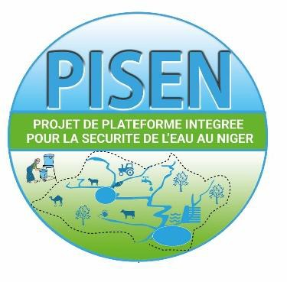

TERMES DE RÉFÉRENCE

Pour la collecte d’images, photos, la production et la réalisation de mini vidéos sur les activités de la Gestion Durable des Terres (GDT)

AOUT 2026

CONTEXTE
Le Projet PISEN s’appuie sur les récentes réformes et initiatives politiques (en particulier le PANGIRE) pour mettre en œuvre une approche systématique à la sécurité hydrique, reconnaissant le rôle central qu’elle joue dans le capital et le développement humains. Le Projet applique une approche multisectorielle, appelée « plateforme de l’eau », dans le cadre de laquelle l’importance d’une prise de décision décentralisée concertée, mais aussi coordonnée, pour la gestion durable des ressources en eau au Niger, pendant et au-delà du PISEN, est reconnue. La plateforme de l’eau place la commune, qui est l’unité administrative de base des réformes de décentralisation du Niger, au centre des investissements liés à l’eau dans de multiples secteurs. Les institutions du sous-bassin, faisant partie du dispositif institutionnel du PANGIRE/Plateforme de l’eau, quant à elles, assureront l'utilisation et la conservation coordonnées des ressources en eau dans toutes les communes.
La plateforme de l'eau vise à assurer une planification systématique et tenant compte du climat au niveau de la commune, où les activités liées à l'eau et les priorités d'investissement déterminées par chaque communauté associée sont agrégées et harmonisées, en coordination avec les agences de sous-bassin qui préservent la qualité et la durabilité des ressources en eau des sous-bassin concerné, favorisant la résilience à la sécheresse et aux inondations et les options à faible émission de carbone. Dans ce contexte, les activités du projet sont à la fois adaptées localement et se renforcent mutuellement aux niveaux régional et national pour maximiser l'impact et la durabilité. Bien que le projet soit mis en œuvre dans 10 des 15 sous-bassins prioritaires du pays, sa mise en œuvre réussie fournira une feuille de route pour l'expansion à l'échelle nationale de l'approche de la plate-forme à l'avenir. La durabilité de la plate-forme de l’eau sera soutenue par un engagement citoyen solide dans toutes les composantes du projet et l'utilisation de technologies disruptives adaptées localement.
Les objectifs de développement du PISEN sont de renforcer la gestion des ressources en eau, accroître l'accès aux services d'eau et améliorer la résilience à la variabilité de l'eau induite par le climat dans certaines zones du Niger.
De façon spécifique, le projet vise à (i) améliorer la connaissance des ressources en eau et la capacité de gestion au moins dans la zone du projet ; (ii) mobiliser les ressources en eau et promouvoir leur utilisation durable dans divers secteurs, notamment pour la consommation, l'irrigation, l'élevage et la pisciculture ; (iii) restaurer certains paysages de bassins versants dans la zone du projet afin d'améliorer la résilience des moyens de subsistance agricoles et ruraux et de restaurer les fonctions des écosystèmes dans la conservation des terres et de l'eau ; (iv) améliorer les revenus des ménages et la sécurité alimentaire en développant la collecte des eaux de pluie, la gestion de l'humidité des sols, la petite irrigation en vue d’améliorer la productivité agricole et la pisciculture lorsque cela est possible ; et (v) améliorer l'accès à l'eau potable et aux services d'assainissement.

L’exécution des activités du PISEN se fera à travers quatre (4) composantes que sont : Composante 1 : Investissements intégrés pour la sécurité hydrique
La composante 1 vise à soutenir le développement institutionnel pour une meilleure gestion des ressources en eau, ainsi que les investissements en amont dans la restauration des bassins versants et la mobilisation des ressources en eau. Elle comprend trois sous-composantes interconnectées qui doivent être coordonnées et mises en œuvre par les institutions PANGIRE et les ministères sectoriels concernés. Ces sous composants sont :
-Sous-composante 1.1 : Gestion des ressources en eau et des risques climatiques ;
-Sous-composante 1.2 : Restauration des environnements des bassins versants ;
-Sous-composante 1.3 : Mobilisation des ressources en eau. Composante 2 : Expansion des services d’eau intégrés
La composante 2 s'appuie sur les activités menées dans le cadre de la composante 1, en particulier : i) la gestion des ressources en eau dans la sous-composante 1.1, ii) l'atténuation de la contamination fécale des sources d'eau dans la sous-composante 1.2 et iii) et la mobilisation des ressources en eau dans la sous-composante 1.3.
Cette composante comprend les sous-composantes suivantes :
-Sous-composante 2.1 : Expansion des services de développement rural ;
-Sous-composante 2.2 : Expansion des services d’approvisionnement d’eau potable ;
-Sous-composante 2.3 : Expansion des infrastructures d’assainissement et des activités de communication pour un changement de comportement.
Composante 3 : Gestion de projet et renforcement des capacités
Cette Composante vise à financer les coûts opérationnels de l'unité de gestion et de coordination du projet (UGCP). Elle appuiera (i) la coordination et la gestion des activités du projet, (ii) le financement et le contrôle qualité des documents de sauvegarde, (iii) le renforcement des capacités des agences d'exécution du projet, (iv) le suivi-évaluation (S&E) et la gestion des connaissances des activités du projet et (v) la mise en œuvre du mécanisme d'engagement citoyens et de règlement des griefs en étroite collaboration avec les agences d'exécution, les communes et les communautés bénéficiaires.
Composante 4 : Contingente de l'Intervention d'Urgence Conditionnelle– CERC
Cette composante permettra aux gouvernements de mobiliser rapidement les fonds du projet en cas d'urgence qui nécessitera une intervention immédiate de relèvement et de reconstruction. Elle soutiendra donc la capacité de préparation et de réponse aux situations d’urgence du Niger, y compris le financement de biens d’urgence critiques ou de relèvement d’urgence et des services associés, ainsi que la fourniture ciblée d’un soutien post-catastrophe aux ménages et aux individus touchés.

Localisation des zones d’intervention du programme : les zones présélectionnées pour la mise en œuvre du PISEN sont :
-Région d’Agadez, zone du sous bassin du KoriTelwa
-Région de Diffa, zone du sous bassin du Manga
-Région de Dosso, zone du sous bassin de Dallol Maouri,
-Région de Maradi, zone des sous bassins des Goulbi N’Maradi et Goulbi N’Kaba,
-Région de Tahoua, zone des sous bassins de la Maggia et de la Basse Vallée de la Tarka,
-Région de Tillabéry, zone des sous bassins de la Sirba et du Dargol,
-Région de Zinder, zone du sous bassin des Koramas,

Justification
Afin d’appuyer l’atteinte des objectifs de développement du projet, une stratégie de communication accompagnée d’un plan d’action ont été développés et validés par les différentes parties prenantes. Cette démarche vise à s’assurer que la communication est intégrée dans toutes les étapes de mise en œuvre du projet. L’expérience antérieure et les leçons apprises ont en effet démontré que la prise en compte des aspects de communication avant le démarrage des projets favorise la sensibilisation des populations bénéficiaires et contribue de manière significative à l’atteinte des résultats.
Les processus d’élaboration et de validation inclusifs ont abouti à une stratégie déclinée en
trois piliers stratégiques, chacun ayant des objectifs bien définis :

Pilier Objectifs stratégiques
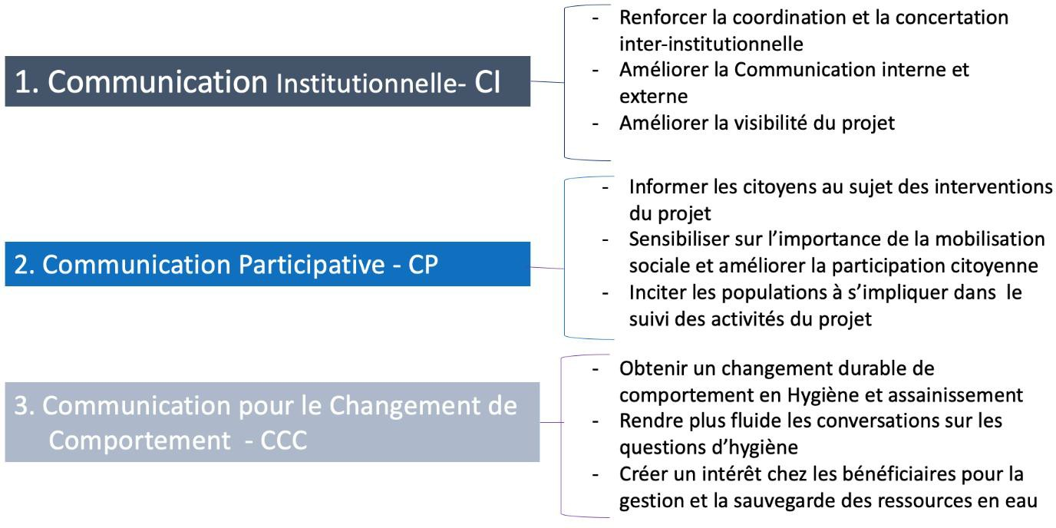

Il faut noter que la stratégie de communication du PISEN cherche à assurer l'amplification des voix de toutes les parties prenantes en assurant l’inclusion des femmes et des groupes vulnérables dans la protection et l'utilisation des ressources en eau. Elle se déploiera en synergie avec les plans et activités d’engagement citoyen, notamment, le suivi communautaire et le mécanisme de gestion des plaintes. Le déploiement de la stratégie garantira par ailleurs l’inclusion des aspects liés au genre et la prise en compte des violences basées sur le genre.
Les processus d’élaboration et de validation inclusifs ont abouti à une stratégie déclinée en trois piliers stratégiques, chacun ayant des objectifs bien définis. Il y a la communication participative, la communication pour le changement de comportement et la communication institutionnelle qui met l’accent sur la promotion de la communication interne et externe, l’amélioration de la visibilité des activités du projet et le renforcement de la coordination et de la concertation inter institutionnelle.
Les présents termes de référence (TDR) visent à donner une meilleure visibilité aux activités de la Gestion Durable des Terres (GDT).

OBJECTIF
L’objectif général est de produire et réaliser des mini vidéos sur les réalisations physiques et autres impacts des activités de la Gestion Durable des Terres (GDT) sur le vécu des populations bénéficiaires des différentes zones d’intervention du PISEN

Les objectifs spécifiques
-collecter des images et des photos sur les activités GDT réalisées
-constituer une banque d’images
- constituer un album photos
-conduire des interviews avec les différents acteurs de la GDT (services techniques, responsables des communes et ONG de mise en œuvre)
-recueillir les avis et les appréciations des populations bénéficiaires sur l’impact des activités de la GDT sur leur vécu quotidien

RESULTATS ATTENDUS
-sept (7) mini vidéos sur les activités de la GDT sur le maximum des sites d’intervention sont produits et réalisés
-des images et des photos sont collectées sur les activités GDT réalisées
-des interviews sont conduites avec les différents acteurs de la GDT (services techniques, responsables des communes et ONG de mise en œuvre)
-les avis et les appréciations des populations bénéficiaires sont recueillis sur l’impact des activités de la GDT sur leur vécu quotidien
-un album photos est constitué
-une banque de données en images et photos est constituée

METHODOLOGIE
La mission s’effectuera sur 30 jours répartis sur quatre (4) mois pour collecter, prendre, traiter des images, des photos et des informations auprès des acteurs de mise en œuvre et recueillir les avis et les appréciations des populations bénéficiaires sur l’impact des activités de la GDT La mission concernera des sites des dix sous bassins des sept régions couvertes par le PISEN.
Pour atteindre ses objectifs la mission proposera :
-un guide d’entretien pour la collecte d’informations
-élaborera des questionnaires pour chaque catégorie d’acteurs à interviewer
- collectera des informations auprès des différents acteurs

-collectera des images, des photos et des avis sur les sites et auprès des acteurs.

Durée de la mission
La durée de la prestation est de d’1 mois étalé sur une période de quatre (4) mois (Septembre-Décembre 2026) pour couvrir toutes les étapes restantes du processus de restauration des terres.

Profil du Consultant
Le consultant recherché est une agence de communication qui doit avoir les expériences et qualifications minimale suivantes :
-être une agence légalement constituée et spécialisée dans la réalisation de produits de communication audio-visuelle, de photos, et d’infographies.
-avoir une expérience d’au moins 5 ans dans la production audiovisuelle, de documentaires, et de récits captivants sur les cas de réussites des projets de développement s’adressant au grand public en général et à des audiences spécifiques.
- avoir produit au moins deux films documentaires similaires pour des projets financés par la Banque mondiale ou d’autres partenaires de développement (attestions de bonne exécution faisant foi).
-avoir la capacité à travailler dans des environnements multiculturels et à respecter les délais stricts.

Le personnel Clé
Le consultant doit mobiliser le personnel clé ci-après :

-Un vidéaste
-avoir un diplôme de BAC+3 ans au minimum en production réalisation
-avoir une expérience avérée en production de contenus vidéos
-avoir une expérience générale d’au moins 5 ans dans la réalisation des films documentaires ;
-avoir réalisé des productions mini vidéos
-avoir réalisé au moins trois (3) films documentaires d’au moins une vingtaine de minutes

Un cameraman
-avoir au moins un diplôme de BAC +3 en technico artistique (prise de vue)

-avoir une expérience avérée en prise d’images d’au moins cinq (5) ans dans une société de production audiovisuelle ou dans un média

Un monteur audiovisuel
-avoir un diplôme de BAC +3 en Technico artistique
-avoir une expérience avérée d’au moins cinq (5) ans de travail dans un media audiovisuel ou agence de production
-avoir fait des montages d’au moins trois (3) films documentaires de 20 minutes.

Format des livrables vidéo
Format vidéo : MP4 (H.264), 1080p, 16 :9.
Durée : format court, adapté à une présentation de haut niveau, avec une durée recommandée ne dépassant pas 2 minutes 20 secondes ; pour les versions destinées au numérique, une durée comprise entre 30 et 60 secondes serait préférable.
Audio : mixage équilibré, niveaux sonores cohérents, et utilisation de musiques libres de droits ou dûment licenciées.
Sous-titres : fichiers .SRT en français et en anglais, à prévoir pour la révision ainsi que pour la livraison finale.

CHRONOGRAMME DE LA MISSION

Période | Etapes clés | Nbre de jrs de tournage | Collecte  d’Informations | Régions  concernées | Nombre de sites à  visiter
Septembre - | Réalisation | 20 jours | - Prise d’images et | 7 | 14
Novembre | effective des |  | photos sur le
2026 | ouvrages et |  | l’appréciation des
 | impacts sur le |  | différents acteurs
 | quotidien des |  | sur les ouvrages
 | bénéficiaires |  | réalisés et leur
 |  |  | niveau de
 |  |  | satisfaction
 |  |  | - des Leçons à tirer
 |  |  | Itw des principaux
 |  |  | acteurs et
 |  |  | bénéficiaires
 |  |  | Itw du
 |  |  | Coordonnateur
 |  |  | National du PISEN
Décembre | -Montage des | 08 jours |  | Acteurs
2026 | mini vidéos et |  |  | concernés :
 | Observations à
 | intégrer

 | -versions définitives et duplication |  |  | -Agence prestataire - UGP

TDR Préparés et Présentés par le SCGC du PISEN
Hamado Moumouni

Vérifiés par le RAF du PISEN
ABDOU Manzo Moustapha

Approuvés par le Coordonnateur National du PISEN
Zibo Zakara

